Мищенко Христина Александровна

Урок № 12 Биология 8 класс 12.10.2022

Тема урока: Покровы у беспозвоночных. Усложнения строения кожи у позвоночных. Лабораторная работа 1. Изучение покровов тела у животных.
Цель урока: изучить особенности строения покровов у беспозвоночных и позвоночных животных.

Добрый день, дорогие учащиеся 8 класса!
В рабочей тетради запишите число и тему урока.

- Теоретический материал.
Прочитайте предложенный материал.

У беспозвоночных покровы представлены однослойным эпителием, который у большинства животных обладает способностью формировать защитную неклеточную оболочку - кутикулу. У позвоночных покровы имеют сложное строение и представлены кожей, состоящей из эпидермиса и собственно кожи (дермы).
Позвоночные: покров двухслойный: эпидермис и собственно кожа; эпидермис многослойный (нижний слой – живые, верхний слой клеток – ороговевшие, мертвые клетки) дает начало роговым производным (роговая чешуя, перья, копыта, когти, копыта, полые рога).
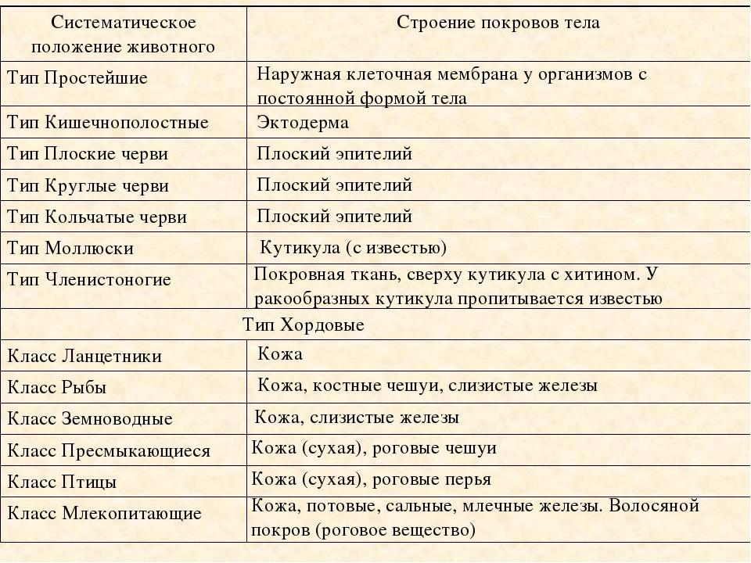

Просмотрите видео: https://youtu.be/ZHWnW-UxvqU

- Лабораторная работа.

Изучение покровов тела у животных
Цель: развиваем умение выделять особенности покровов тела у разных животных; формируем умение характеризовать разнообразие покровов тела животных, объяснять значение покровов для организма.
Ход работы
Дайте краткий ответ на вопросы:
1. Исследуем покровы кольчатых червей на примере дождевого червя. Каково его тело на ощупь? Чем образованы покровы тела дождевых червей? Каково значение покровов для дождевого червя?
2. Исследуем покровы насекомых на примере божьей коровки семиточечной (жука колорадского, клопа). Чем образованы покровы тела насекомых? Какое значение имеет окраска покровов для ярко окрашенных насекомых?
3. Изучаем покровы моллюсков на примере улитки виноградной (слизня садового). Чем образованы покровы тела моллюсков? Какие особенности покровов моллюсков? Как реагирует улитка виноградная на прикосновение? Каково значение покровов для моллюсков?
4. Покровами позвоночных является кожа, образованная эпидермисом и дермой. Эпидермис кожи позвоночных может образовывать различные производные. Рассматриваем с помощью лупы производные эпидермиса холоднокровных (чешуя рыбы, панцирь черепахи) и теплокровных (перья птицы или шерсть млекопитающего). Каковы особенности покровов позвоночных? Какое значение имеют производные кожи для позвоночных животных?

Напишите вывод о проделанной работе.

- Домашнее задание.

- Оформить лабораторную работу.

Спасибо за урок!

Выполненные задания в тетрадях, фотографируйте и пересылайте в https://vk.com/kristina_mishenko, kristina.mishchenko.1995@mail.ru для проверки.

